DO ZOBACZENIA

NA TRASACH RAJDU!!!

ŻYCZYMY

NIEZAPOMNIANYCH
WRAŻEŃ!!!

Nie zapomnijcie o aparatach fotograficznych!

XXVIII

RAJD GÓRSKI
SZLAKIEM
WALK LEGIONÓW POLSKICH
NA ZIEMI LIMANOWSKIEJ

12 października 2022

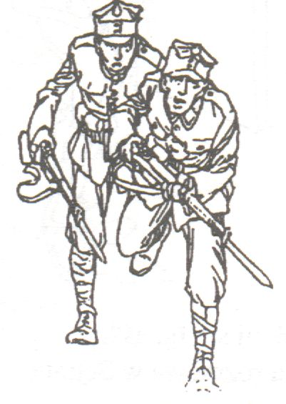
Organizatorzy:

Urząd Gminy Tymbark

Zespół Szkół im. KEN Tymbark
JS nr 2007 im. kpt. Tadeusza Paolone ZS „Strzelec” OSW

REGULAMIN

XXVIII RAJDU

SZLAKIEM WALK LEGIONÓW POLSKICH
NA ZIEMI LIMANOWSKIEJ

CELE:

- Uczczenie pamięci poległych żołnierzy w walkach na ziemi limanowskiej.
- Popularyzacja turystyki i krajoznawstwa wśród młodzieży szkolnej
- Poznawanie walorów krajoznawczych Beskidu Wyspowego
- Kształtowanie postaw patriotycznych
- Rozwijanie współpracy międzyszkolnej

WARUNKI UCZESTNICTWA:

1. Rajd odbędzie się w dniu 12.10.2022. bez względu na pogodę.
2. W rajdzie uczestniczy młodzież szkół podstawowych, ponadpodstawowych
i organizacji pro-obronnych.
3. Drużyna składa się z 10 osób oraz opiekuna zaakceptowanego przez dyr. szkoły Jedna osoba może być opiekunem dla 10 osób. .
4. Zgłoszenia należy dokonać na załączonych kartach do 11.10.2022..
5. Wpisowe 7zł. osobiście na adres: INTERNAT ZESPOŁU SZKÓŁ im KEN , 34-650 Tymbark 348, z dopiskiem „Rajd Szlakiem Legionów”. Opiekunowie są zwolnieni z opłaty wpisowego.

